Лабораторная работа №1. Самал Бибара, ИС 25-21.
Тема: Основы Python. Переменные, типы данных, ввод/вывод и арифметические операции
Цель работы: освоить структуру простой программы на Python, функции input() и print(), переменные, преобразование типов int() и float(), арифметические операторы и разработку линейных алгоритмов.
Задание 1 (базовый) 4 пример. Введите температуру в градусах Цельсия. Переведите ее в градусы Фаренгейта и КельвиЫна.
Входные и выходные данные: C это температура в градусах Цельсия, вводится с клавиатуры; F это температура в градусах Фаренгейта; K это температура в Кельвинах. В качестве примера вписала 25 градусов Цельсия.
Алгоритм решения: запросить у пользователя температуру в градусах Цельсия, сохранить введенное значение в переменную C, и рассчитать температуру в градусах Фаренгейта по формуле: F = C × 9 / 5 + 32; и также рассчитать температуру в Кельвинах по формуле: K = C + 273.15. Код:
celsius = float(input("Введите температуру в градусах Цельсия: "))

fahrenheit = celsius * 9 / 5 + 32
kelvin = celsius + 273.15

print("Температура в градусах Фаренгейта:", fahrenheit)
print("Температура в Кельвинах:", kelvin)

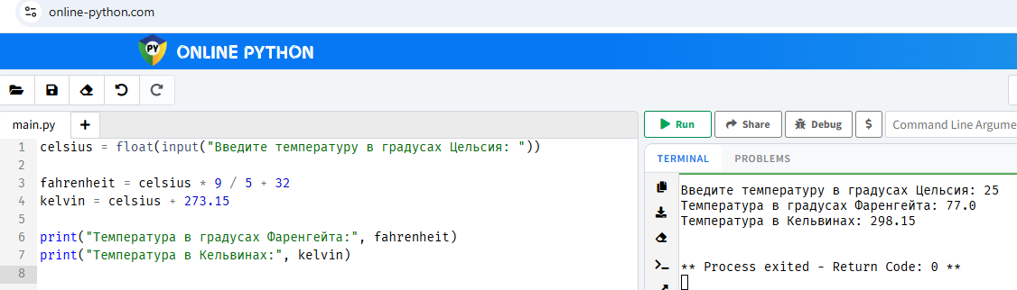

Задание 2 (средний) 12 пример. Введите зарплату сотрудника и процент премии. Определите размер премии и итоговую заработную плату.
Входные и выходные данные: salary это зарплата сотрудника, bonus_percent это процент премии, bonus это размер премии, total_salary это итоговая заработная плата. В качестве примера вписала в зарплату 500 000, а в процент премии 30.
Алгоритм решения: ввести зарплату сотрудника. ввести процент премии; рассчитать размер премии по формуле: Премия = Зарплата × Процент премии / 100; рассчитать итоговую заработную плату: Итоговая зарплата = Зарплата + Премия. Код:
salary = float(input("Введите зарплату сотрудника: "))
bonus_percent = float(input("Введите процент премии: "))

bonus = salary * bonus_percent / 100
total_salary = salary + bonus

print("Размер премии:", bonus)
print("Итоговая заработная плата:", total_salary)
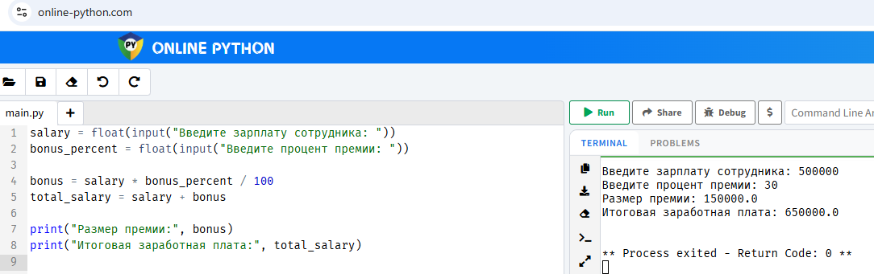

Задание 3 (повышенный) 20 пример. Введите время начала занятия: часы и минуты, а также продолжительность занятия в минутах. Рассчитайте время окончания. Например: 14:35 + 95 минут -> 16:10.
Входные и выходные данные: hours это часы начала занятия; minutes это минуты начала занятия; duration это продолжительность занятия в минутах; end_hours это часы окончания занятия; end_minutes это минуты окончания занятия. В качестве примера вписала ваш пример в часы начала занятия 14, в минуты начала занятия 35, в продолжительность занятия в минутах 95.
Алгоритмы решения: ввести часы начала занятия, ввести минуты начала занятия, ввести продолжительность занятия в минутах, перевести время начала в общее количество минут:
total_minutes = hours × 60 + minutes, прибавить к полученному значению продолжительность занятия, определить часы окончания: end_hours = total_minutes // 60, определить минуты окончания: end_minutes = total_minutes % 60. Код:
hours = int(input("Введите часы начала занятия: "))
minutes = int(input("Введите минуты начала занятия: "))
duration = int(input("Введите продолжительность занятия в минутах: "))

total_minutes = hours * 60 + minutes + duration

end_hours = total_minutes // 60
end_minutes = total_minutes % 60

print("Время окончания:", end_hours, ":", end_minutes)
